梁山二中2012届高三12月月考试题
地理
一、选择题（每小题有且仅有一个选项是正确的，每小题2分，共60分）
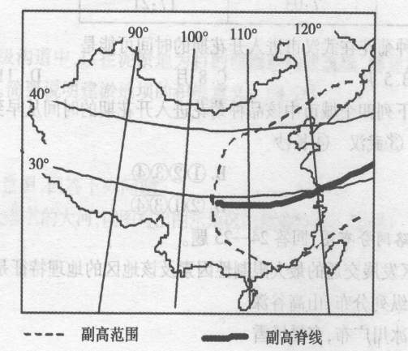
2011年8月以来，“北雨南高温”的天气格局在我国持续多日。副高的强弱、进退几乎决定着我国东部地区主要雨带的分布以及水旱灾害的发生。读我国某月份副高脊线位置图，回答1--3“题。

1．图示时间，下列现象可能发生的是
A．北方频繁出现扬沙天气
B．长江处于汛期
C．洛杉矶阴雨连绵
D．黄河干流出现凌汛
2．此时，下列各图中与长江中下游地区天气状况相符的是
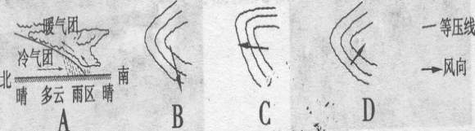

3．在我国，雨带移动与副高有关系，副高移动最快的季节是：
A．春季 B．夏季 C．秋季 D冬季
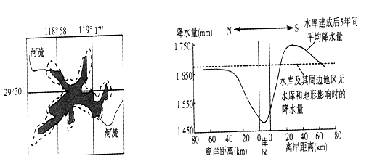
某水库形状呈树枝型，水库的流域面积为l0480平方千米，水库面积达580平方千米，下面左图中实线表示正常水位轮廓线，（海拔101.6米），虚线表示某次持续降雨后的水位轮廓线（海拔102.2米）；下面右图为水库对周围地区降水影响比较示意图。读图完成4-6题。
4.根据图示信息，以下叙述正确的是：
A该地地势平坦 B实线和虚线重叠处表示的地区地势陡峭

C 水库大坝坝顶海拔约为101.6米 D库区面积最大时当地农民正在种冬小麦
5．造成该水库中心区域年降水量比周围地区偏小的主要原因是
A．常年在高气压的控制下
B．夏季水域增温慢，对流运动微弱
C．受准静止锋影响的时间较短
D. 地处背风坡，气流以下沉为主
6.假如某次暴雨产生的降水量为150毫米，三天后绝大部分雨水汇集到水库，水库水位将比降水前上升约
A．2毫米 B.4毫米 C.6毫米 D.8毫米
清水断崖位于我国台湾省东部海岸，依山傍海，崖岸壁立，为台湾八大胜景之一。读图回答7--9题。

7．清水断崖海岸地质作用强烈，其内、外力作用的主要表现形式分别是
A．地壳运动和海水侵蚀作用 B．岩浆活动和流水侵蚀作用
C．地壳运动和冰川侵蚀作用 D．岩浆活动和流水沉积作用
8．监测清水断崖海岸发展动态主要使用的现代地理信息技术是
A．全球定位系统 B．遥感技术
C．地理信息系统 D．数字地球
9．下列关于台湾岛河流水文特征的叙述正确的是
A．流量大、水流缓 B．流程短、水流急
C．流量大、汛期短 D．落差大、航运价值高
读某地甲、乙两工厂万元产值成本构成百分比图，回答10—11题。
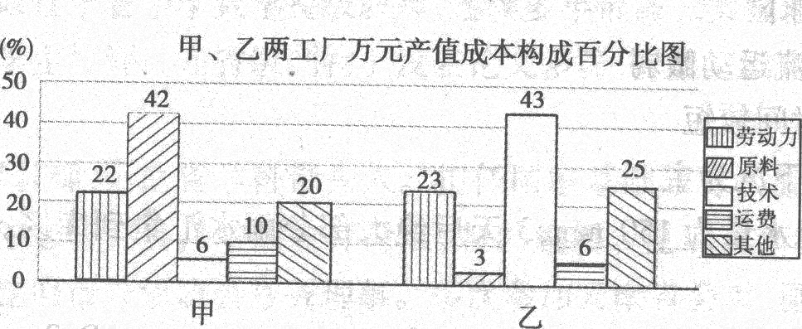
10．有关甲、乙两工厂劳动力成本的叙述，正确的是
A．甲工厂属于劳动力导向型工业，工人工资水平低
B．乙工厂属于技术导向型工业，从业人员工资水平高
C．甲、乙两工厂所属工业类型对劳动力数量的要求相当
D．甲、乙两工厂劳动力成本所占比例差异悬殊
11．下列关于甲、乙两工厂所属工业类型的叙述，正确的是

A．甲工厂所属工业类型受地域条件的限制逐渐减弱
B．乙工厂所属工业类型在我国正逐步从东部沿海地区向中西部地区转移

C．自然条件对甲、乙两工厂所属工业类型均无明显影响
D．甲、乙两工厂所属工业类型对交通运输方式的选择完全一致
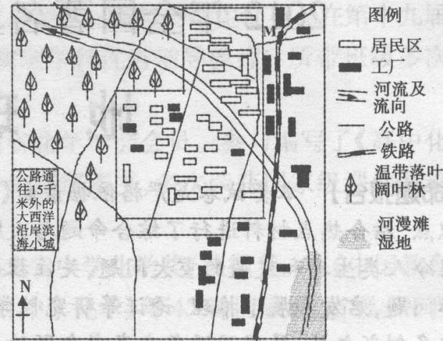
下图是某中等城市布局示意图，读图回答12—13题。

12．下列叙述与该城市工业区布局形式的优点无关的是
A．位于盛行风的下风向，有利于保护城市环境
B．市区外缘地价较低，可节省投资成本
C．工厂布局在交通干线附近，可降低生产成本、提高经济效益

D．工业区布局留有余地，有利于发展传统工业
13．M处经常发生堵车和交通事故，现已建立交桥，但仍然拥堵，下列解释不正确的是
A．公路交通流量大 B．该城市向东的出城市公路仅有一条
C．为混合交通，安全事故多 D．附近工业相对集中．运输量大
读下图，回答14--15题。
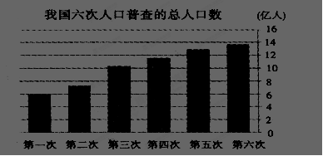
14．关于我国第一次到第六次人口普查结果的叙述正确的是
A．人口总数一直递增而且增幅越来越大
B．人口总数一直递增但增幅一次比一次小
C．第二次到第三人口普查期间人口总数迅速增加，65岁及以上人口比重迅速增加

D．增幅从第三次开始呈下降趋势
15．第六次全国人口普查的结果显示我国人口老龄化问题日益严重，下列措施可行的是
A．提高人口增长率
B．加快产业转型与升级
C．降低人口死亡率
D．控制人口性别比
菊花是一种短日照花卉，对日照时长非常敏感。某品种菊花只有当日照时长开始小于10小时30分钟时才进入开花期。下表为武汉市不同日期的日出日落时间(北京时间)表。读表回答16--17题。
日期 | 日出时间 | 日落时间
3月1日 | 6：48 | 18：21
6月1日 | 5：21 | 19：20
9月1日 | 6： 00 | 18：46
12月1日 | 7：03 | 17：21
16．在自然状态下，该品种菊花在武汉市进入开花期的时间可能是
A．2月 B．5月 C．8月 D．11月
17．仅从光照角度考虑，下列四个城市中该品种菊花进入开花期的时间从早到晚依次是
①石家庄 ②郑州 ③武汉 ④长沙
A．①③②④ B．①②③④
C．④③⑦① D．②①③④
人口算术密度是一个国家的总人口与总面积之比，人口生理密度是一个国家的总人口与可耕地面积之比。根据所学知识分析下表回答18~19题。
国家 | 人口算术密度（人/km²） | 人口生理密度（人/km²）
甲 | 3 | 35
乙 | 30 | 156
丙 | 70 | 3503
丁 | 313 | 559
戊 | 432 | 1601
己 | 910 | 1359
18．“地广人稀”但耕地资源缺少的国家是 （ ）
A．甲 B．乙 C．丙 D．丁
19．耕地面积占国土面积1/2以上的国家是 （ ）
A．甲 B．乙 C．戊 D．己
下图为我国某工作人员在南极长城站（62º12′S、58º57′W）或中山站（69º22′S、76º22′E）拍摄的太阳在一天中的运动轨迹示意图，图中太阳从左向右运动，并且是每两小时拍摄一次。读图回答20~21题。
科考站
M

20．照片拍摄地点位于科考站的 （ ）
A．东侧 B．西侧 C．南侧 D．北侧
21．当拍摄太阳在M位置的照片时，北京时间约为 （ ）
A．2时50分 B．14时50分 C．3时10分 D．15时10分
下图是“三种陆地水体转化示意图”，读图回答22～23题。
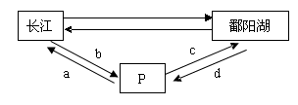
洞庭湖

22．图中P代表的水体可能是 （ ）
A．雨水 B．积雪 C．地下水 D．冰川水
23．箭头b、d代表的现象最集中出现的月份是 （ ）
A．1～2月 B．3～4月 C．6～7月 D．9～10月
气温年较差是一个地区最高月均温与最低月均温的差值。下图为世界各地气温年较差分布示意图（单位℃），图中虚线表示水稻种植的北限。读图完成24~25题。
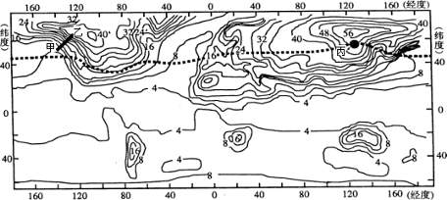
24．对世界各地气温年较差分布的描述正确的是 （ ）
A．暖流流经的海区气温年较差小 B．气温年较差总是由赤道向两极递增
C．热带沙漠地区气温年较差最大 D．赤道地区气温年较差最小
25．图中从甲到乙一线气温年较差变化快的主要原因可能是 （ ）
A．季风气候的影响 B．太阳高度角的年变化幅度大
C．冷暖洋流的影响 D．海陆位置和地形的共同影响
26．图中丙处是北半球水稻种植纬度最高的地区，产生这一现象的气候原因是 （ ）
A．气温的年较差较大 B．受季风影响，夏季高温多雨
C．土壤肥沃，水源充足 D．濒临海洋，全年降水量大
城市化是社会经济发展的必然结果，是社会进步的表现。据此回答27~28题。
27．下列现象中，与城市化进程有必然联系的是 （ ）
A．交通拥挤，住房紧张 B．绿地面积减少，环境污染加剧
C．非农业人口比重增加 D．第三产业比重超过一、二产业
28．今后我国城市化的侧重点是 （ ）
A．扩大城市规模，积极建设新的开发区
B．新增非农业人口向中西部地区转移
C．大城市的人口逐步向中小城市转移
D．完善小城镇基础设施，推进小城市经济发展
读世界部分地区环境问题分布图，回答29~30题
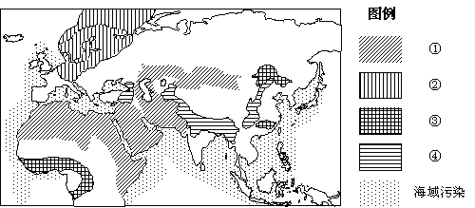
29．有关图中所反映的环境问题形成的原因，说法正确的是 （ ）
A．①沙漠边缘区气候干旱，风力作用强
B．②当地以煤炭为主要能源，煤炭含硫量高
C．③气候大陆性显著，降水的季节变化大
D．④地形起伏大、气候干旱、土质疏松
30．与图中②环境问题无关的污染物是 （ ）
A．工业排放的废气 B．家庭炉灶排放的废气
C．汽车排放的废气 D．建筑工地扬尘

二、综合题（40分）
31．读图，回答下列问题（16分）。
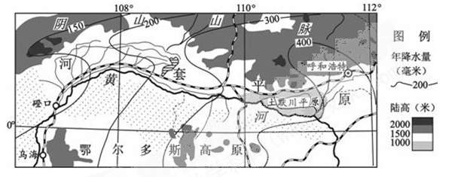
（1）指出河套平原的年降水量分布特征，并分析原因。（4分）

（2）河套平原素有“塞上米粮川”之称，是内蒙古自治区粮、油、糖生产基地。指出该地发展农业生产的主导限制性自然因素，并说明进行改造的方式及可能引发的问题。（6分）

（3）近10年来，土默川平原实施退耕还草工程，使这一地区成为中国“乳都”呼和浩特的核心奶源基地。分析促使这一转变产生的社会经济因素。（6分）

32．阅读材料，回答下列问题（13分）。
材料一 2011年9月24日，“启航国际内陆港，复兴丝路大物流陕西开放型经济新筑欧亚大陆桥主题活动”在西安国际港务区启动。作为“2011欧亚经济论坛”的重要平行活动，“新筑欧亚大陆桥”活动以开启新欧亚大陆桥经济，再创古丝绸之路辉煌为主旨，通过与沿桥各国、地区经济文化交流与合作，发挥陕西、西安的区位优势与西安国际港务区的交通枢纽节点作用，探索中国西部大通关模式，并加快陕西经济外向度发展，构建新欧亚大陆桥经济新秩序。
材料二 陕西高新技术开发区分布示意图
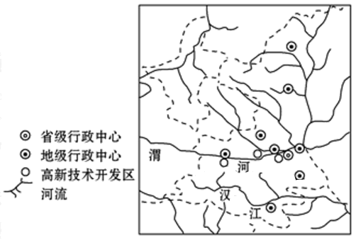

材料三 “三条亚欧大陆桥”示意图
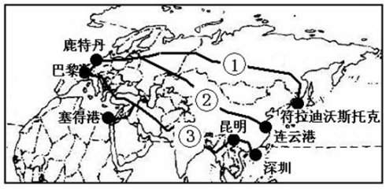

（1） 根据材料二，简述陕西高新技术开发区的分布特点及其发展的区位优势。（6分）

（2）简述第二亚欧大陆桥对第一亚欧大陆桥的比较优势。（4分）

（3）分析比较①线亚洲部分和③线昆明以西至缅甸部分在建设过程中存在的主要自然障碍。（4分）

33．读图回答下列问题。（10分）
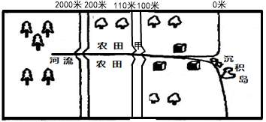

（1）本区位于 （南、北）半球，判断的依据是什么？（4分）

（2）某同学从图中分析出河流甲处形成了地上河，该同学的判断依据是什么？试分析该处地上河的主要形成原因并指出防止其进一步发展的相关措施。（6分）

答案：
1-5BCCBB 6-10AABBB 11-15ADCDB 16-20DBCDA 21-25BCCDD 26-30BCDAD
31．（16分）（1）特征：年降水量大多在150毫米至400毫米之间，自西向东逐渐增多（或自东向西逐渐减少，1分）；年降水量小于其南北两侧（1分）。
原因：从西（东）向东（西）距海（或太平洋）越来越近（远），受夏季风影响逐渐增强（减弱）（1分）；河套平原为阴山山脉与鄂尔多斯高原之间的断陷沉积平原（或位于河谷，地势较南北两侧低），受夏季风影响较其南北两侧小（1分）。
（2）主导限制性因素：降水（2分）。
方式：引黄河水进行灌溉（2分）。
问题：土壤盐渍化（1分）；下游水资源短缺。（1分）
（3）生态保护的需要；消费者对乳品需求的增加；交通运输条件的改善；乳品冷藏、保鲜技术的发展；国家政策的支持。（答出3点即可，每点2分，共6分）
32．（14分）（1）分布特点：主要分布在经济发达的渭河平原（或主要依托大城市分布、沿交通线分布等）。（3分）
区位优势:①以大城市为依托，科技力量雄厚；②现代化交通发达；③国家政策扶持；④经济发达，市场广阔。（3点即可，每点1分，共3分）
（2）与第一亚欧大陆桥相比，第二亚欧大陆桥：①使亚欧之间的货运距离缩短得更为显著，减少了运输时间和运输费用；②使东亚与中亚、西亚的货运距离大幅度减少；③东端桥头堡自然条件更好，可一年四季不间断作业。（2点即可，每点2分，共4分）
（3）①线亚洲部分纬度位置偏高，冻土深厚且时间长（2分）；③线昆明以西至缅甸部分山高谷深，建设成本高（2分）。
33．（10分）（1）南（2分） 依据：河口附近的沉积岛主要分布于河口南岸，说明地转偏向力向左（2分）。
（2）依据：从等高线的弯曲特点判断出该处河床比两侧高（1分）。
成因：过度开垦导致水土流失严重（1分）；地形平坦，流速减缓，泥沙容易沉积（1分）。
措施：加强对上游植被的保护；植树造林；退耕还林；上游选择适当的位置建水库，调水冲沙。（3点即可，每点1分，共3分）

